TXB－6小便器使用说明
- 产品组成
每套小便器包括控制器暗盒和感应面板两大部分组成。
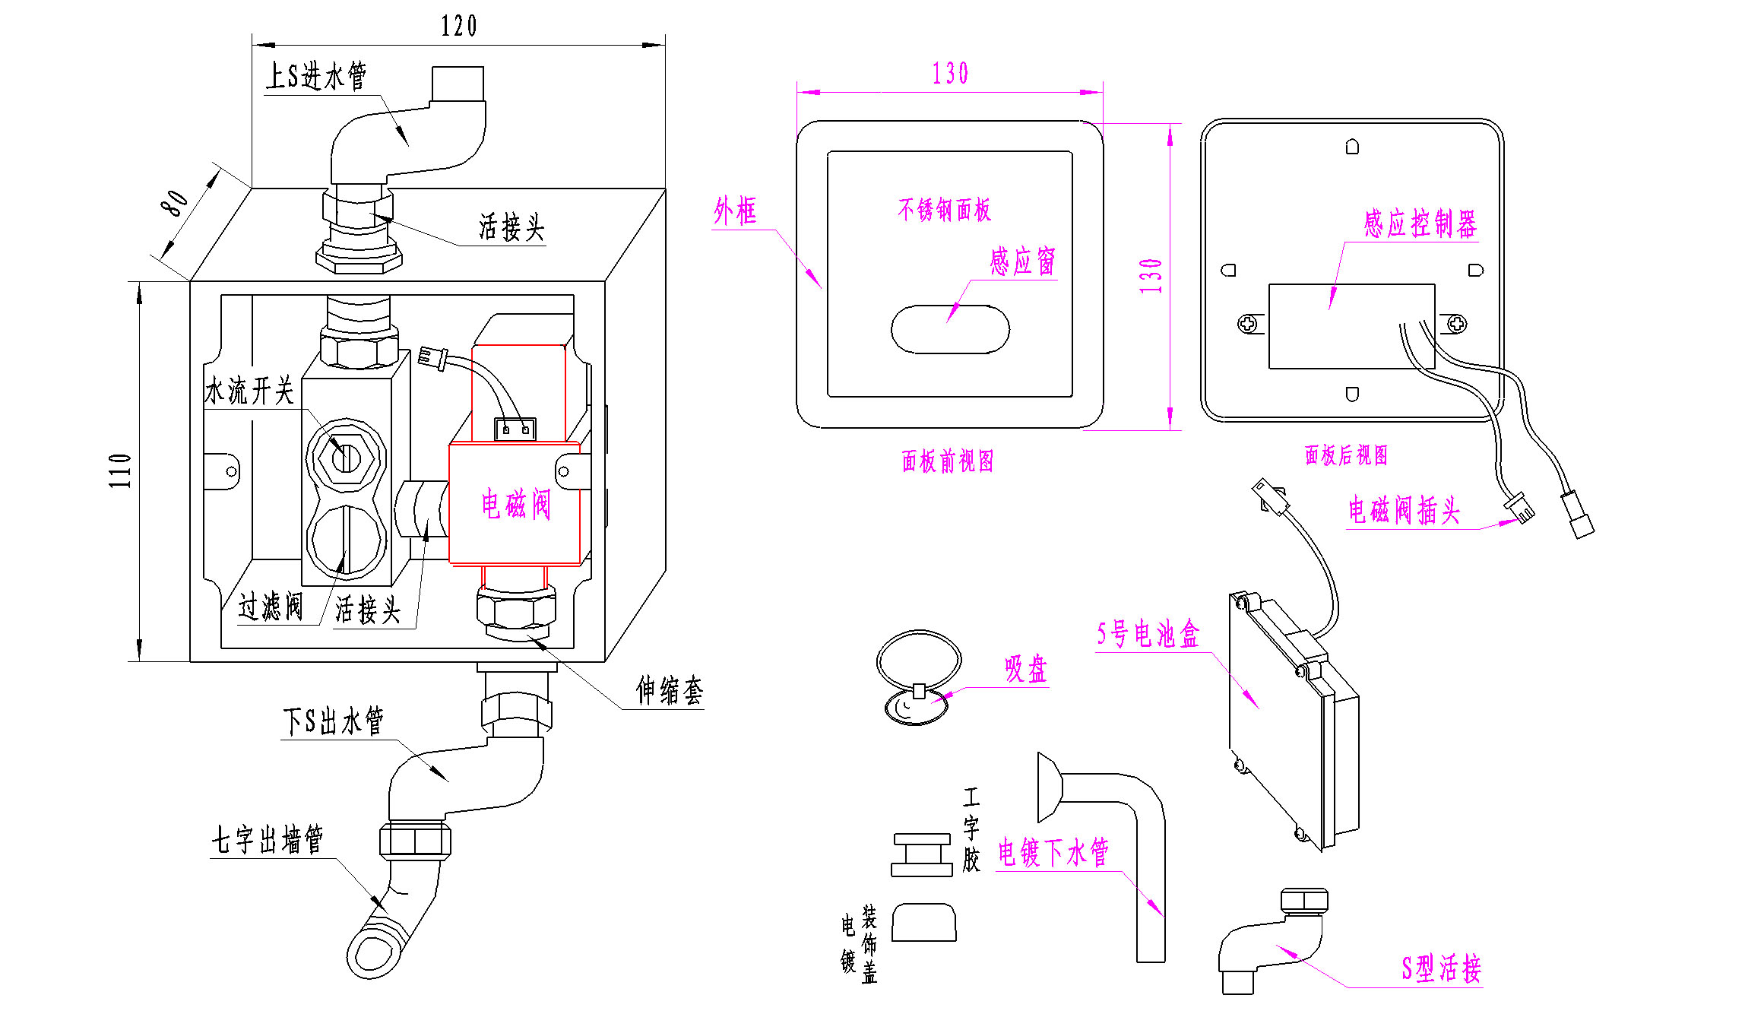
- 产品主要特点
  - TXB-6小便器是一款暗装、电池供电的自动小便器。
  - 自动感应人体的来去，人到水流，人去水停，及时清除异味，节水效果明显。
  - 控制器不怕潮气、不怕水淋。
  - 具备非接触调整感应距离和冲水时间的强大功能。
  - 卫生间整体布局合理，管路明快简捷。
  - 人在方便时不用触摸开关，卫生健康、温馨舒适，充分享受高科技带来的全自动的文明服务。
三、产品工作原理
接接通电源后，小便器会向前方发射具有编码的红外线光波，这种光波碰到人（物）体后，会反射回来并被小便器中的接收管接收，经控制器中的微电脑判断后开始进入使用程序，首先出水约3 秒钟，湿润便斗，待人使用完毕后第二次发出开阀命令打开出水冲洗便斗。
四、产品技术指标
- 环境温度：1-50℃
- 工作水压：0.05-0.4Mpa
- 供水管径：G1/2”
- 电磁阀寿命：不少于15万次
- 工作电压：直流6V、电池6V供电等方式
- 外形尺寸：（长）120mm*（宽）120mm*（厚）80mm
- 感应距离：60±10cm（生产用标准白板）
- 避免阳光直射
五、安装步骤
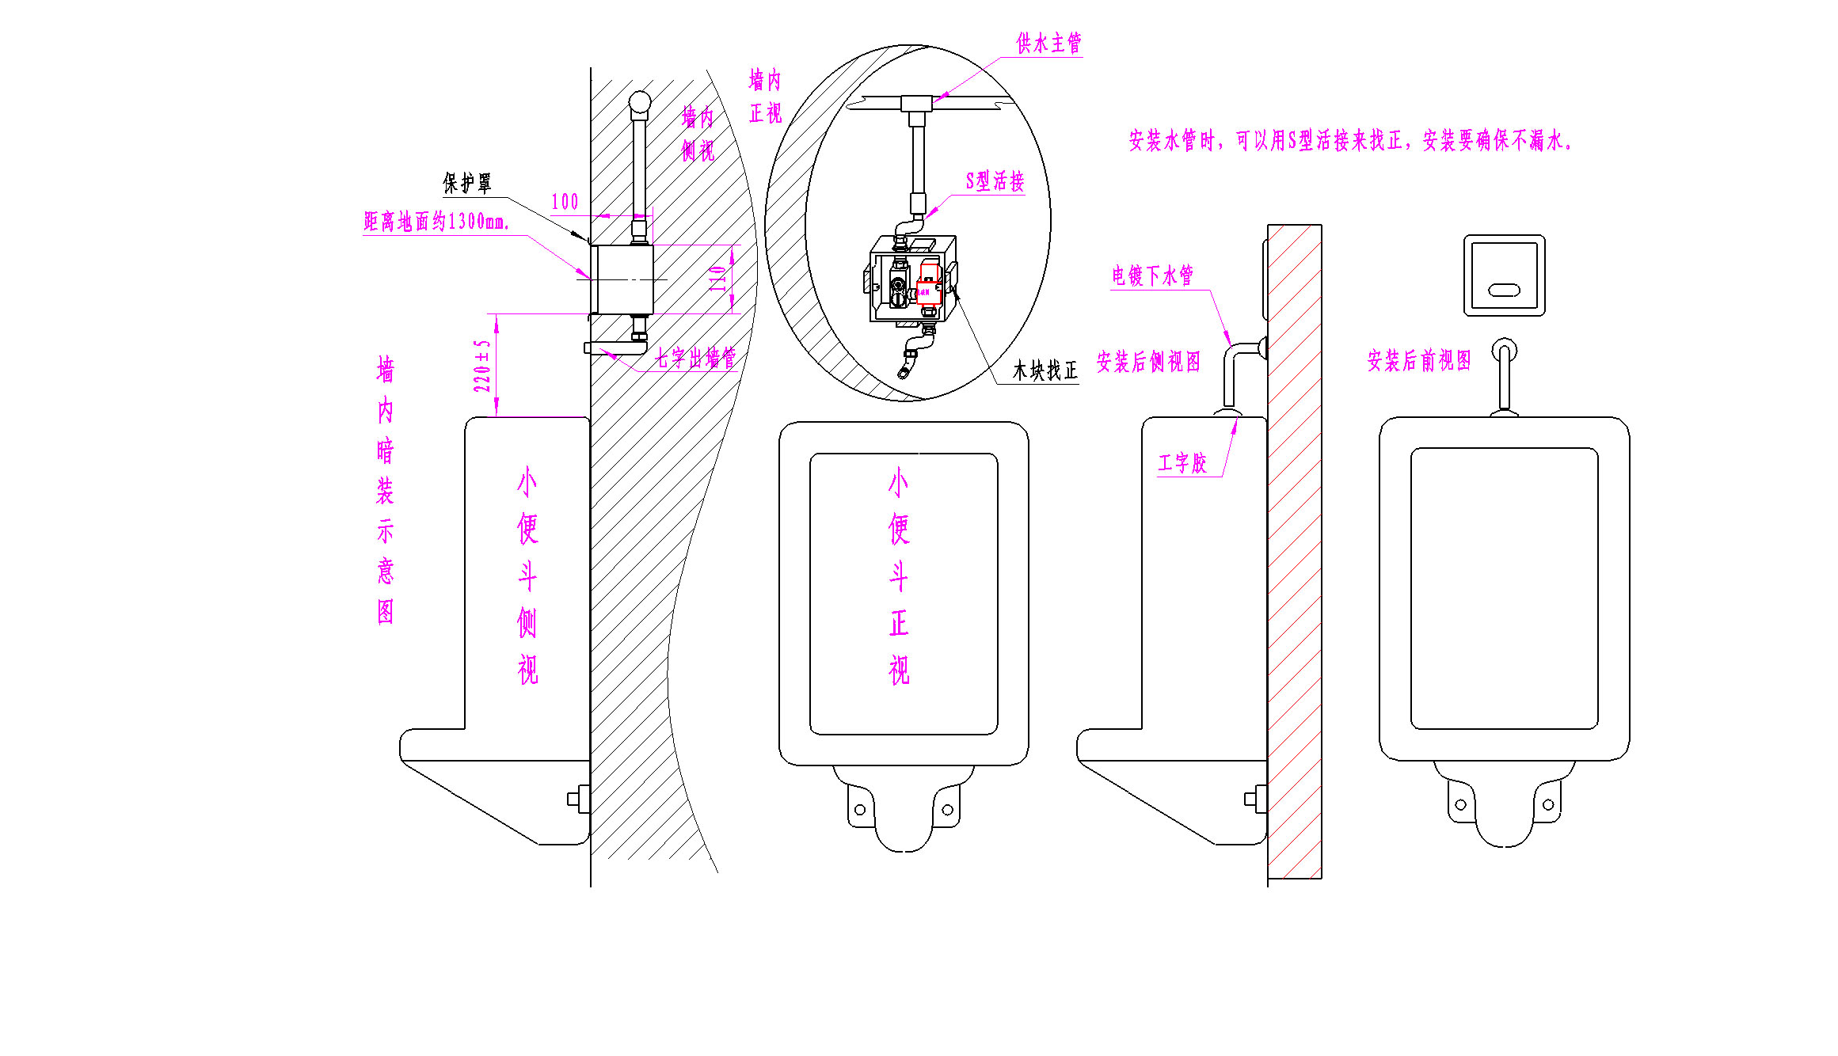
- 安装顺序：①设计供水管路②预埋供水管路③设置供电电路（交流变直流）④管路冲水⑤固定暗盒⑥连接供电线路⑦通水试验⑧调整⑨使用
- 主供水管道直径不低于G1/2”，分水管的直径必须是G1/2”。
- 横向供水管的高度一般在140厘米左右，
- 进行水密试验，确保滴水不漏。
- 控制器暗盒在试水前用木块上下左右垫好，保证暗盒横平竖直。
- 连接电源，装上面板，
六、小便器的使用及日常维护
- 当人靠近小便器并保持3秒以上时，感应窗中的指示灯会快速闪烁一下，同时会有“咔”的响声，电磁阀随即打开冲水湿润便斗约3秒，然后停止，当人方便结束离开后感应窗中的指示灯会快速闪烁一下同时会有“咔”的响声，电磁阀随即打开，冲洗便斗约8秒，然后关闭。
- 保持感应窗的清洁，不许用酸性清洁剂，以防止对电镀层造成腐蚀。
- 水流变小时，将过滤阀的上盖拧下，把过滤网拆下进行清洗。

